Урок №47

|  |  |
| --- | --- |
| Тема: | Узагальнення і систематизація знань з теми "Алгоритми роботи з об’єктами та величинами" |
| Мета: | * Узагальнити і систематизувати знання учнів з теми "Алгоритми роботи з об’єктами та величинами". * Розвивати вміння узагальнювати, міркувати, виділяти головне та систематизувати отриману інформацію. * Виховувати зосередженість, увагу та спостережливість. |
| Тип уроку | Урок узагальнення і систематизації знань. |
| Обладнання | Комп'ютери, підручники, інструкції з техніки безпеки, середовище програмування Lazarus, програма для демонстрації на екран чи комп'ютери учнів в мережі. |

**Хід роботи:**

1. Організаційний етап. Перевірка домашнього завдання.
2. Мотивація навчальної діяльності.

На цьому уроці ми маємо повторити, більш глибоко осмислити навчальний матеріал з теми "Алгоритми роботи з об’єктами та величинами", узагальнити його і систематизувати.

1. Оголошення теми, мети, завдань уроку.
2. Відтворення та коригування опорних знань.

Гра "Світлофор".

Світлофор — це довга смужка картону (завдовжки 9 см, шириною 4 см), яка з одного боку обклеєна червоним папером, з другого — зеленим. "Працює" світлофор дуже просто: під час проведення усного опитування всі учні сигналізують учителеві, чи знають вони відповідь на питання (зелений бік — готовий відповідати, червоний — не готовий). Учитель пояснює учням, що, піднявши червону картку і заявивши про незнання, учень відмовляється від відповіді. Показавши зелену — відповідає. Під час проведення усного опитування можна зробити так: запросити двох - трьох учнів до дошки і доручити їм роль помічників учителя. Помічникам слід заздалегідь видати підготовлені аркуші, на яких написані прізвища учнів і розкреслена таблиця. Через п'ять хвилин проведення усного опитування в учителя, по-перше, є чітке уявлення, що із запропонованого на попередньому уроці (темі), діти засвоїли добре, а до чого варто звернутися ще раз. По-друге, помічники здають учителеві таблиці, в яких уже підсумована кількість правильних відповідей, і вчитель аргументовано виставляє оцінки за усне опитування.

* Що таке алгоритм? Назвіть основні блоки блок-схеми алгоритму та поясніть їх призначення.
* Які алгоритми (фрагменти алгоритмів) називаються лінійними? У чому полягає їхня характерна особливість?
* Які вирази називаються логічними? Які значення вони можуть набувати?
* Назвіть логічні операції, наведіть означення кожної з них.
* Які значення можуть бути результатом виконання команди перевірки умови (обчислення значення логічного виразу)?
* Як позначається команда перевірки умови в блок-схемі алгоритму?
* Назвіть характерні особливості розгалуження.
* Зобразіть блок-схеми повного і неповного розгалуження. Опишіть особливості їх виконання.
* Поясніть відмінності повного і неповного розгалуження.
* Наведіть приклади правил з української мови, математики, інших предметів, що містять розгалуження.
* Наведіть приклади життєвих ситуацій, які можна описати алгоритмом з розгалуженням.
* Наведіть загальний вигляд команд повного і неповного розгалуження в середовищі Lazarus (мовою Object Pascal).
* Поясніть відмінності у виконанні основних алгоритмічних структур: слідування, розгалуження, цикл.

1. Проведення комплексу вправ для зняття м’язового напруження. Варіант 2.
2. Удосконалення практичних вмінь і навичок.

***Практичне завдання.*** *Інструктаж з техніки безпеки.*

Виконання комплексу вправ для зняття зорової втоми (Варіант 2).

Вчитель, враховуючи індивідуальні особливості учнів класу, самостійно визначає час і термін проведення комплексу вправ під час роботи (як правило, через 8-10 хвилин після початку роботи).

***Завдання 1.***

1. Створити форму відповідно до зразка:

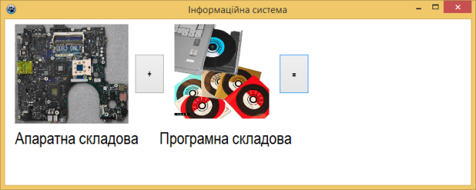

2. Після натискання кнопки , форма має набути вигляду

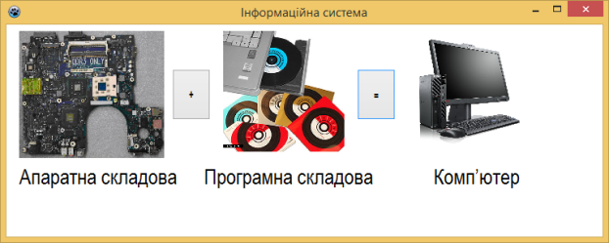

3. Зберегти у власній папці в папці **Проекти**під назвою **Project10.**

4. Результат роботи продемонструвати учителю.

***Завдання 2.***

Обчислити y=1/х

***Завдання 3.***

Намалювати геометричну фігуру за вибором учня (коло, еліпс, прямокутник)

1. Підсумок уроку. Оголошення оцінок.
2. Домашнє завдання.